Работу выполнили ученики 10-Т класса из ГБОУ Образовательный Центр “Протон”:

Соколова Алёна Алексеевна  
 Котельникова Анна Владимировна

Попов Алексей Евгеньевич

Тема: Глобальная карта и метод Дейкстры

**Оглавление**

**ВВЕДЕНИЕ** 3

**ГАБАРИТЫ РОБОТОВ** 4

**КАРТА МЕСТНОСТИ И КООРДИНАТЫ ТОЧЕК** 5

**МЕТОД ДЕЙКСТРЫ** 6

**РЕАЛИЗАЦИЯ ПРОЕКТА** 7

**ЗАКЛЮЧЕНИЕ** 9

**СПИСОК ИСПОЛЬЗОВАННОЙ ЛИТЕРАТУРЫ** 10

# **ВВЕДЕНИЕ**

Глобальная навигация описывает процесс определения местоположения и перемещения в рамках всей Земли. Она включает в себя использование различных технологий, таких как: системы глобального позиционирования (GPS), для определения координат точки и обеспечения возможности понятного, точного перемещения в пространстве. Глобальная навигация имеет огромное значение для таких областей как: авиация, навигация в море, транспорт и промышленность.

Она помогает оптимизировать маршруты, сокращает время перемещения, обеспечивает точность при проведении геодезических измерений, а также помогает в поиске потерянных или украденных объектов с помощью трекеров. Глобальная навигация также широко используется в спорте, таких как: гонки и трекинг, чтобы отслеживать и записывать пройденное расстояние и скорость.

Она является основой для различных служб и приложений. К примеру, навигационные системы в автомобилях и мобильных устройствах, а также помогает в обеспечении безопасности и ориентации в незнакомых местах. Кроме того, глобальная навигация играет важную роль в научных исследованиях: астронавтике и межпланетном исследовании.

Дискретизация пространства относится к разбиению непрерывного пространства на конечное число или сетку дискретных единиц. Это позволяет нам упростить и анализировать данные, представленные в пространственной форме. Карты, изображения и другие географические данные. Дискретизация применяется в различных областях, включая геоинформатику, компьютерную графику, робототехнику и многие другие.

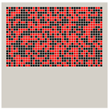*Рисунок 1. Пример Дискретизации пространства*

**АКТУАЛЬНОСТЬ ПРОЕКТА**

Алгоритм Дейкстры применяется в различных областях, включая маршрутизацию в сетях, оптимизацию транспортных систем и планирование путей для автономных роботов. Он может быть применён к задаче поиска кратчайшего пути в графе независимо от других методов или алгоритмов.

**ЦЕЛЬ И ЗАДАЧА РАБОТЫ**

Целью данного проекта, будет являться написание программы для нахождения кратчайшего пути.

Для выполнения цели, выполним следующие задачи:

* Изучение и практическое применение метода Дейкстры
* Создание карты местности с точками координат и её анализ на предмет препятствий
* Разработка и применение алгоритма перемещения из точки начала в точку конца на конкретной местности с учётом объезда препятствий
* Разработка программы для робота для реализации поставленной задачи

# **ГАБАРИТЫ РОБОТОВ**

Для выполнения метода Дейкстры подойдут роботы, которые способны перемещаться по графу или сети узлов и рёбер для нахождения кратчайшего пути от начальной вершины до всех остальных вершин.

Такие роботы могут быть снабжены сенсорами для обнаружения узлов и рёбер, а также программным обеспечением для выполнения алгоритма Дейкстры.

Габариты данных роботов могут быть различными в зависимости от конкретной задачи и условий среды, в которой они будут работать. Таким образом, размеры и характеристики таких роботов могут быть разнообразными и могут быть адаптированы под конкретные требования задачи.

# **КАРТА МЕСТНОСТИ И КООРДИНАТЫ ТОЧЕК**

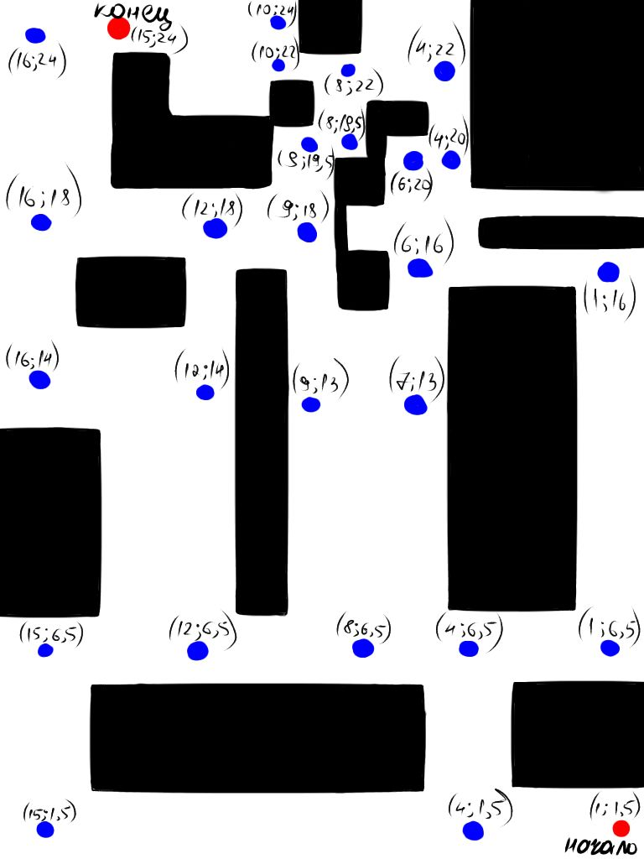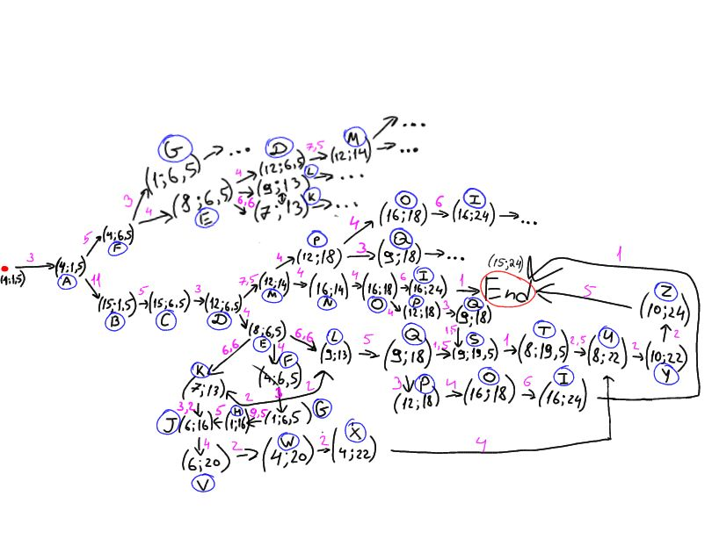

*Карта с препятствиями и точками, по которым можно передвигаться только вперёд.*

# **МЕТОД ДЕЙКСТРЫ**

Алгоритм поиска кратчайшего пути разработал голландский учёный Эдсгер Дейкстра в 1956 году. В то время он искал способ продемонстрировать возможности нового компьютера ARMAC и искал задачу, которую мог бы решить ARMAC и при этом понятную незнакомым с компьютерами людям.

Дейкстра взял задачу поиска кратчайшего пути от одной вершины графа ко всем остальным и разработал алгоритм её решения. На базе алгоритма он разработал программу построения маршрутов между городами по транспортной карте Нидерландов.

Граф — это математическая структура, которая состоит из вершин (узлов) и рёбер (связей) между ними. Рёбра могут иметь направление, а также веса — числа, которые обозначают силу связей с вершинами.

Метод Дейкстры не требует информации о структуре графа заранее и может быть применён к графам с положительными весами на рёбрах. Однако он не может обрабатывать графы с отрицательными весами на рёбрах или наличием циклов отрицательной длины

.

*Рисунок 3. Пример графа*

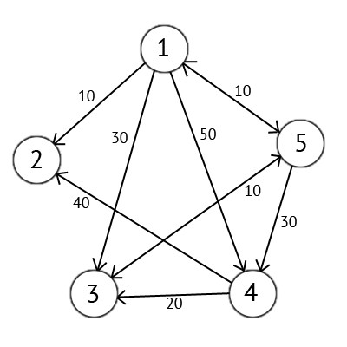

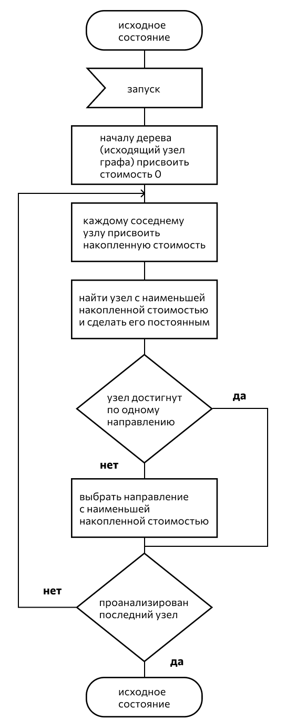

*Рисунок 4. Как работает алгоритм*

12

# **РЕАЛИЗАЦИЯ ПРОЕКТА**

# **ЗАКЛЮЧЕНИЕ**

В заключении проекта по реализации алгоритма Дейкстры можно отметить, что данный метод является эффективным и понятным способом нахождения кратчайшего пути в графе. Реализация алгоритма позволила успешно находить оптимальные пути в графе, основываясь на заданных координатах вершин и их весах.

Графическое отображение координат и построенного кратчайшего пути помогает визуализировать полученные результаты и лучше понять процесс нахождения оптимального пути. Благодаря этому графическому представлению можно наглядно увидеть, как алгоритм Дейкстры находит кратчайший путь от начальной вершины к конечной, используя минимальное количество ресурсов.

# **СПИСОК ИСПОЛЬЗОВАННОЙ ЛИТЕРАТУРЫ**

1. Алгоритм Дейкстры [Электронный курс] URL: <https://blog.skillfactory.ru/glossary/algoritm-dejkstry> (дата обращения 10.02.24)
2. Алгоритм Дейкстры(его работа) [Электронный курс] URL: <https://skillbox.ru/media/code/algoritm-deykstry-chto-eto-takoe-kak-rabotaet-i-gde-ispolzuetsya> (дата обращения 10.02.24)
3. Глобальная навигация [электронный курс] URL: <https://www.nngasu.ru/geodesy/classification/chastnye-klassifikatsii/10_GNSS.php?utm_source=google.com&utm_medium=organic&utm_campaign=google.com&utm_referrer=google.com> (дата обращения 12.02.24)
4. Дискретизация пространства [Электронный курс] URL: <https://7universum.com/ru/tech/archive/item/15085> (дата обращения 12.02.24)